DIARIO EL COMERCIO
Presidente Correa 'lamenta excesos' en redes sociales
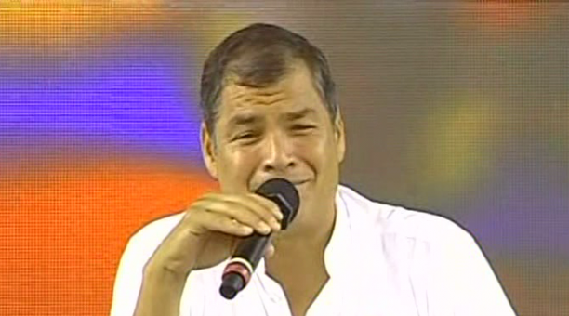
El presidente de Ecuador, Rafael Correa, lamentó el sábado, 21 de febrero “los excesos” en redes sociales, tras el cierre esta semana de un sitio satírico que denunció amenazas, y la divulgación de supuestas fotos íntimas de una opositora. “Lamento si por ahí ha habido un exceso. Lo rechazamos totalmente” , dijo Correa durante su informe semanal de labores. El mandatario recordó que también los “excesos han venido de otro lado” en alusión a los mensajes o tuits muchas veces soeces que ha recibido por parte de usuarios anónimos de Twitter. El viernes, 20 de febrero, Crudo Ecuador , un sitio que fue criticado por Correa por difundir “mentiras” contra el gobierno, anunció su cierre tras denunciar amenazas. El administrador del sitio creado en 2012, cuya identidad se mantiene en anonimato, difundió en su página un mensaje intimidatorio contra él y su familia que aseguró haber recibido junto a un ramo de flores. “Cuidado si es verdad lo que cuentan por ahí de un ramo de flores, etcétera. Probablemente es gente que quiere hacerle daño al gobierno” , señaló el mandatario, enfatizando en que nunca ha atentado contra nadie. El administrador de Crudo Ecuador denunció un supuesta “presión y acoso del gobierno ” . Al respecto el secretario gubernamental de Comunicación, Fernando Alvarado, dijo a la AFP que había recomendado al responsable de ese sitio presentar una denuncia judicial si creía tener pruebas contra el gobierno. Entretanto, la opositora Mery Zamora, dirigente de un sector del magisterio, fue víctima de una supuesta filtración de imágenes íntimas que ella denunció como montaje. El gobierno rechazó lo que consideró “una bajeza” , mientras la fiscalía anunció una investigación para esclarecer el caso. Tanto el cierre de Crudo Ecuador como el ataque a Zamora se conocieron en momentos en que Correa alienta una campaña en redes sociales contra quienes “mienten” y “difaman ” amparándose en el anonimato. A través de esa iniciativa, el mandatario pretende mostrar que “son más ” quienes lo apoyan que los que lo critican o insultan en Internet, así como revelar la identidad de los usuarios de la red que lo atacan empleando seudónimos. Correa insistió en que no está en “contra de la libertad de expresión ni contra el humor ” , sino contra la “mentira, contra la difamación, contra la agresión, contra el insulto, contra el irrespeto a la privacidad” .
Este contenido ha sido publicado originalmente por Diario EL COMERCIO en la siguiente dirección:http://www.elcomercio.com/actualidad/rafaelcorrea-sabatina-meryzamora-crudoecuador-redessociales.html. Si está pensando en hacer uso del mismo, por favor, cite la fuente y haga un enlace hacia la nota original de donde usted ha tomado este contenido. ElComercio.com

